- Увеличить скорость загрузки на мобильных устройствах
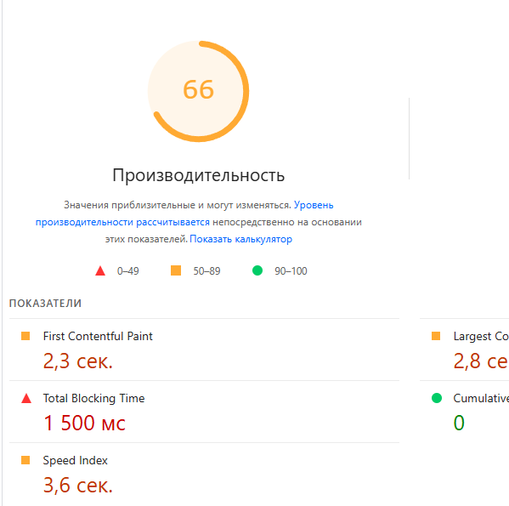
- В ходе анализа конкурентов рекомендуем добавить калькулятор расчета стоимости уборки
- Рекомендуем добавить блок с примерами выполненных работ
- Рекомендуем добавить блок с УТП (например, «почему мы»)
- Уменьшить переспам в текстах
- Расширить микроразметку. Добавить LocalBusiness/Organization + Review
- Добавить на страницы LSI слова
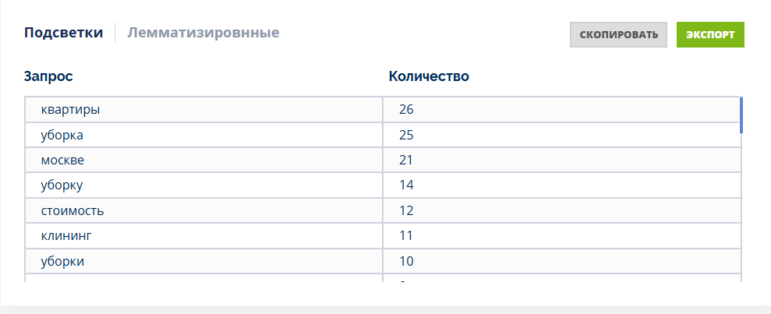
- На сайте присутствует страница кастомная страница 404 но код ответа 500
- Ссылка в robots.txt на sitemap.xml является недействительной

